**TRƯỜNG THCS TÙNG THIỆN VƯƠNG**

**MÔN LỊCH SỬ- KHỐI 8**

**Tuần 5:** từ ngày 04/10 đến ngày 09/10/2021

**Tiết 1: Chủ đề: PHONG TRÀO CÔNG NHÂN CUỐI THẾ KỶ XVIII ĐẾN ĐẦU THẾ KỶ XX**

**Link xem bài giảng:** [**https://www.youtube.com/watch?v=QwL2ju2CKNE**](https://www.youtube.com/watch?v=QwL2ju2CKNE)

**A. NỘI DUNG BÀI HỌC:**

**III. SỰ RA ĐỜI CỦA CHỦ NGHĨA MÁC VÀ CÁC TỔ CHỨC QUỐC TẾ**

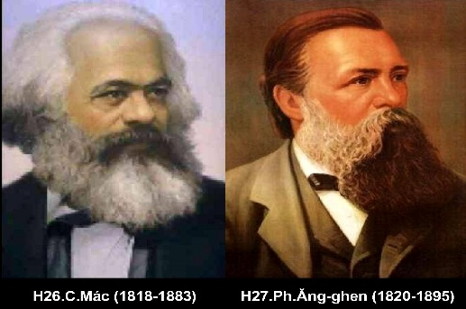**1. Sự ra đời của chủ nghĩa Mác**

**1.1. Mác và Ăng-ghen**

- Tiểu sử: SGK/30

- Cùng tư tưởng: đấu tranh chống chủ nghĩa tư bản, xây dựng một xã hội tiến bộ.

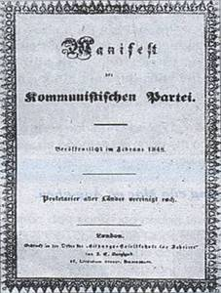**1.2. “Đồng minh những người cộng sản” và “Tuyên ngôn của Đảng Cộng sản”**

- Là chính đảng độc lập đầu tiên của vô sản quốc tế.

- Do yêu cầu phát triển của phong trào công nhân quốc tế, cần phải có lý luận cách mạng

- Tháng 2/1948, tuyên ngôn Đảng cộng sản được tuyên bố

- Nội dung: SGK/32

- Ý nghĩa: là vũ khí lý luận của giai cấp công nhân trong cuộc đấu tranh chống chủ nghĩa tư bản

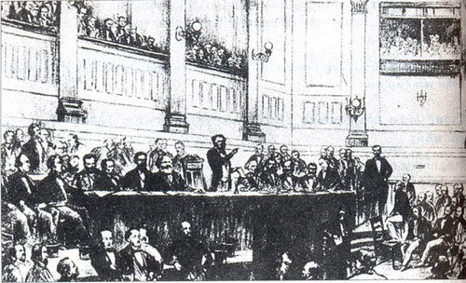**2. Các tổ chức quốc tế**

**2.1. Quốc tế thứ nhất**

**-** Thành lập: ngày 28/9/1864

- Hoạt động:

+ Truyền bá chủ nghĩa Mác

+ Thúc đẩy phong trào công nhân quốc tế phát triển tích cực, tự giác.

- Ý nghĩa: tiếp tục thúc đẩy phong trào công nhân quốc tế phát triển

**2.2. Lê-nin và việc thành lập đảng vô sản kiểu mới ở Nga**

**-** Thành lập: ngày 28/9/1864

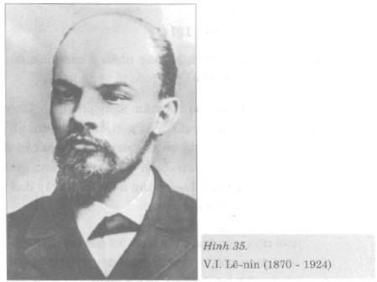- Hoạt động:

+ Truyền bá chủ nghĩa Mác

+ Thúc đẩy phong trào công nhân quốc tế phát triển tích cực, tự giác.

- Ý nghĩa: tiếp tục thúc đẩy phong trào công nhân quốc tế phát triển

**2.3. Quốc tế thứ hai (1889 – 1914)**

- Ngày 14/7/1889, Quốc tế thứ hai được thành lập ở Pa-ri

- Hoạt động: SGK/47

- Ý nghĩa: thức đẩy phong trào công nhân Quốc tế đấu tranh hợp pháp đòi cải thiện đời sống, đòi tăng lương…

**2.4. Quốc tế cộng sản thành lập**

- Hoàn cảnh:

+ Phong trào cách mạng châu Âu phát triển mạnh

+ Nhiều Đảng Cộng sản được thành lập

+ Ngày 02/3/1919, Quốc tế cộng sản thành lập

- Hoạt động:

+ 1919-1943: 7 lần đại hội

+ Tại Đại hội lần thứ hai đã thông qua Luận cương về vấn đề dân tộc và thuộc địa

**Tiết 2: Chương II: CÁC NƯỚC ÂU- MĨ CUỐI THẾ KỈ XIX- ĐẦU THẾ KỈ XX**

**Bài 5: CÔNG XÃ PA-RI 1871**

**I. Sự thành lập công xã.**

**1. Hoàn cảnh ra đời của công xã**

- Mâu thuẫn gay gắt giữa giai cấp tư sản và vô sản.

- Quân Đức xâm lược nước Pháp.

**2. Cuộc khởi nghĩa ngày 18-3-1871. Sự thành lập Công xã.**

- Ngày 18-3-1871, quần chúng Pa-ri tiến hành khởi nghĩa.

- Ngày 26-3-1871, nhân dân Pa-ri tiến hành bầu cử Hội đồng Công xã.

- Ngày 28-3-1871, Hội đồng Công xã được thành lập.

**B. BÀI TẬP: *Em hãy chọn đáp án đúng nhất***

**Câu 1: Quốc tế thứ nhất hoạt động từ:**

A. 18/6 - 4/1872. B. 18/6 - 4/1873. C. 18/6 - 4/1871. D. 18/6 - 4/1870.

**Câu 2: Chính Đảng đầu tiên của vô sản thế giới là tổ chức nào:**

A. Đồng minh những người cộng sản. C. Quốc thế thứ hai.

B. Quốc tế thứ nhất. D. Quốc tế thứ ba.

**Câu 3: Điểm giống nhau cơ bản trong tư tưởng của Mác và Ăng-ghen là gì:**

A. Nhận thức rõ được bản chất xấu xa của chủ nghĩa tư bản và giai cấp tư sản.

B. Chung tư tưởng đấu tranh chống lại chủ nghĩa tư bản bất công và xây dựng một xã hội bình đẳng.

###### C. Khẳng định rõ sứ mệnh lịch sử của giai cấp vô sản trong việc đánh đổ giai cấp tư sản và chủ nghĩa tư bản, giải phóng loài người.

D. Nhận ra được nỗi thống khổ của giai cấp công nhân và nông dân lao động dưới chế độ tư bản chủ nghĩa.

**Câu 4: Các- Mác, Ăng-ghen chống lại giai cấp nào:**

A. Vô sản B. Công nhân C. Nông dân D. Tư sản

**Câu 5: Hoàn cảnh nào cơ bản nhất dẫn đến sự ra đời của Quốc tế cộng sản:**

A. Cao trào cách mạng dâng cao ở các nước thuộc châu Âu dẫn đến sự thành lập các đảng cộng sản ở nhiều nước.

B. Chính quyền tư sản đàn áp khủng bố phong trào của quần chúng.

C. Những hoạt động tích cực của Lê-nin và Đảng Bôn-sê-vích Nga.

D. Quốc tế thứ hai giải tán.

**Câu 6: Quốc tế cộng sản trở thành một tổ chức của lực lượng nào:**

A. Giai cấp công nhân thế giới.

B. Đảng cộng sản của các nước trên thế giới.

C. Khối liên minh công – nông tất cả các nước.

D. Giai cấp vô sản và các dân tộc bị áp bức trên thế giới.

**Câu 7: Tại Đại hội lần thứ hai Quốc tế cộng sản đã thông qua vấn đề gì quan trọng:**

A. Sự cần thiết phải khởi nghĩa giành chính quyền từ tay tư sản.

B. Luận cương về cấn đề dân tộc và thuộc địa do Lê-nin dự thảo**.**

C. Nghị quyết thành lập Đảng cộng sản ở các nước.

D. Nghị quyết chống chiến tranh đế quốc.

**Câu 8: Chiến tranh Pháp - Phổ nổ ra trong điều kiện không có lợi cho Pháp:**

A. Quân đội chưa được huấn luyện kĩ càng. C. Thiếu vũ khí, trang thiết bị.

B. Thiếu sự chỉ huy thống nhất.D. Cả A, B, C đúng.

**Câu 9: Ba giờ sáng 18-3-1871, Chi-e cho quân tiến hành đánh úp nơi nào:**

A. Đồi Mông - mác. B. Đồi Bông-bác. C. Đồi A1.D. Đồi B1.

**Câu 10: Nhân dân tiến hânhf bầu cử Hội đồng Công xã theo nguyên tắc phổ thông đầu phiếu vào thời gian nào:**

A. Ngày 26-3-1870. B. Ngày 26-3-1871. C. Ngày 26-3-1872. D. Ngày 26-3-1873.

**C- DẶN DÒ – HƯỚNG DẪN CỦA GIÁO VIÊN:**

1. HS ghi chép bài đầy đủ vào tập

2. Làm các bài tập theo yêu câu trên K12online

3. Học sinh chuẩn bị cho tuần 6 với các nội dung sau: - Phần III bài 5. - Phần I mục 1, 2 bài 6

* Mọi ý kiến thắc mắc cần giải đáp các em có thể trao đổi trực tiếp với giáo viên trong giờ học online qua google meet, trường hợp đặc biệt có thể liên hệ giáo viên:

|  |  |  |  |
| --- | --- | --- | --- |
| **Họ và tên GV** | **Lớp dạy** | **Zalo** | **Gmail** |
| Cô Lê Thị Hoàng Dung | 8/1, 8/2, 8/3, 8/4, 8/5, 8/7, 8/9, 8/11, 8/13 | 0387344307 | [minhchaudunghoi@gmail.com](mailto:minhchaudunghoi@gmail.com) |
| Thầy Lê Ngọc Phúc Ngân | 8/6, 8/8, 8/10, 8/12 | 0942261047 | [phucnganle95@gmail.com](mailto:phucnganle95@gmail.com) |